

Clique maximum
Algorithme et Implémentation

Travail réalisé par : kharraz karim
Encadré par : M. Ider Tseveendorj
-IATIC4-

Table des matières

Introduction :

Une clique est un sous-ensemble S de sommets d’un graphe G(V,E) tels-que chaque paire de sommets de S est connecté par un bord ( où S est un sous-ensemble de V ).

Le problème de clique maximum est le problème de trouver dans un graphe donné la clique ayant le plus grand nombre de sommets.
Les algorithmes permettant de trouver une clique maximale sont fréquemment utilisés dans les applications informatiques et bio-informatiques , où leur application principale est de rechercher la similitude entre les molécules ainsi que dans de nombreux autres domaines tels-que l’analyse de transmission de signal, la théorie de la classification, l’économie ...
Le problème de clique maximum est Np-difficile , et probablement aucun algorithme de temps polynomial sera possible, mais des améliorations sur les algorithmes existants peuvent toujours être efficaces et nous ferons gagner non seulement en temps de calcul mais aussi en mémoire .

Définitions :

« Heuristique de coloriage : Un coloriage d’un graphe est une fonction qui associe une couleur à chaque sommet, de telle sorte que deux sommets adjacents sont toujours de couleur différente. »
« Le nombre chromatique d’un graphe est le plus petit nombre de couleur nécessaire pour colorier le graphe en question. »
Remarque :
Le nombre de couleurs de n’importe quel coloriage majore la taille de la plus grande clique d’un graphe.

Notations :

- On note G(V,E) un graphe G non orienté de n sommets tels que :

V est l’ensemble de ses sommets ( V={1,2, ..., n})
et E l’ensemble de ses arêtes .

- Deux sommets (v ,w)∈ V sont dit adjacents si il existe une arrête (v,w)∈ E .

- On note Γ(v) l’ensemble de tous les sommets w ∈ V qui sont adjacents à v.

- | Γ(v)| : est le degré du sommet v .

- Δ(G) : est le degré maximum de G.

- On note G(R)=(R, E ∩R ×R ) le sous graphe induit par l’ensemble de sommets de R tels que R est un sous ensemble de V .

- Le nombre sommets d’un clique maximum est dénoté par : ω(G).

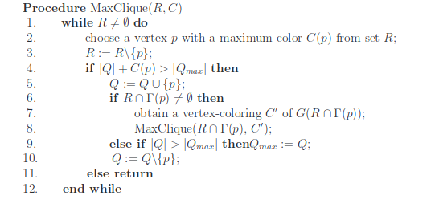
Algorithme de recherche de clique Maximum :

L'algorithme MaxClique maintient deux ensembles de sommets globaux Q et Qmax, où :

- Q est l’ensemble de sommets de la clique actuellement en croissance .
- Qmax est l’ensemble de sommets de la plus grande clique actuellement trouvée.

L'algorithme commence par un ensemble Q vide, puis ajoute récursivement des sommets à (et en supprime les sommets) cet ensemble, jusqu'à ce qu'il puisse vérifier qu'aucune clique avec plus de sommets ne peut être trouvée.
Le prochain sommet à ajouter à Q est sélectionné dans l'ensemble des sommets candidats noté R .
R⊆V, qui est initialement défini sur R: = V.
À chaque étape, l'algorithme sélectionne un sommet p ∈ R ayant la couleur maximale « C (p) » parmi les sommets de R, et le supprime de R. (On note que l’algorithme de coloriage sera présenté par la suite ).
C (p) est la limite supérieure de la taille de la clique maximale dans l'ensemble résultant R.
Si la somme | Q | + C (p) indique qu'une clique est plus grande que celle actuellement dans Qmax , alors p est ajouté à l'ensemble Q.
Si l’ensemble R ∩Γ (p) est non vide alors le nombre de couleurs C correspondant
est recalculé et transmis comme paramètres au prochain appel récursif de la procédure MaxClique.

Si R ∩Γ (p) = ∅ et | Q |> | Qmax |, alors on déduit que la
clique courante est plus grande que la plus grande clique actuellement trouvée (Qmax) , alors les sommets de de Q sont copiés sur Qmax.

L'algorithme revient ensuite en supprimant p de Q puis sélectionne le prochain sommet de R. Cette procédure se poursuit jusqu'à R=∅.

Algorithme de coloration approximatif « version amélioré » :

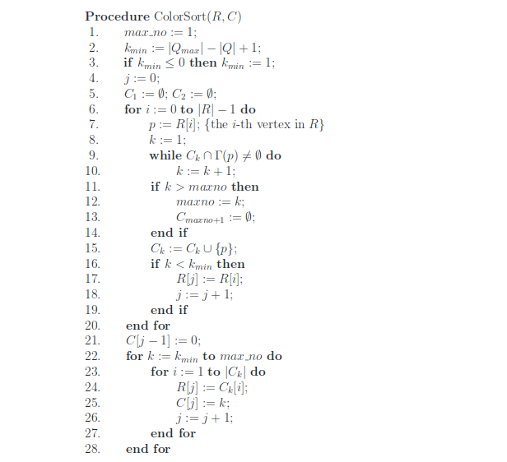

L'algorithme de coloration approximatif introduit dans Tomita et Seki (2003),
fournit la coloration des sommets dans l'algorithme MaxClique.

Tous les sommets de R sont colorés un par un suivant l’ordre de leurs apparition.
L'algorithme insère chaque sommet v∈R dans la première classe de couleur possible C k , de sorte que v ne soit pas adjacent à tous les sommets déjà dans cette classe de couleurs.

Si la le sommet courant v a au moins un sommet adjacent dans chaque classe de couleur C 1, ..., C k, une nouvelle classe de couleur C k + 1 est alors ouverte et v y est inséré.

Contrairement à la version de base , l’algorithme de coloration approximatif amélioré , ne modifie pas l’ordre de tous les sommets dans R .

On observe que les sommets v∈R
ayant un nombre de couleurs C (v) <| Qmax | - | Q | + 1, ne doivent pas être triés par leurs couleurs car l'algorithme MaxClique n'ajoutera jamais ces sommets au clique Q actuel.

Une propriété de ces sommets est que leurs couleurs sont inférieures à un certain
nombre , que nous dénotons k min.
On implémente un compteur j pour ces sommets.
Au début de l'algorithme de coloration approximative, nous calculons le nombre de couleur k min: = | Qmax | - | Q | + 1 et nous fixons j:= 0.
Si k min ≤ 0, alors nous définissons k min: = 1. (on peut pas avoir un nombre de couleurs négatif).

Quand dans la boucle un sommet v à la i-ième position dans R est assigné à une classe de couleur C k, on teste si k <k min pour ce sommet.
Si c'est le cas, alors on déplace ce sommet v de la i-ème à la j -ième position dans R et on augmente j de 1. Lorsque l'attribution des sommets aux classes de couleurs est terminée, les sommets de couleurs k <k min sont à le devant de l'ensemble R dans leur ordre initial .

Les sommets restants sont copiés à partir des classes de couleurs C k, où k ≥k min,
tels qu'ils apparaissent dans chaque classe de couleur Ck et dans un ordre croissant par rapport à l'indice k.

Conclusion :

Dans ce rapport on a décrit le fonctionnement de l’algorithme de recherche du clique maximum et l’algorithme de coloration , d’un graphe non orienté .
Ces deux algorithmes ont été implémenté en langage c , tester sur plusieurs graphes et ayant conduit à des temps de calcule intéressant .

Références :

https://fr.wikipedia.org/wiki/Clique_(th%C3%A9orie_des_graphes)
http://insilab.org/articles/match2007.pdf

